Các bước deploy lên Render:

1. Push code lên github
2. Đăng ký tài khoản tại [render.com](https://render.com/)
3. Vào Dashboard của Render
4. Chọn "New +" > "Web Service"

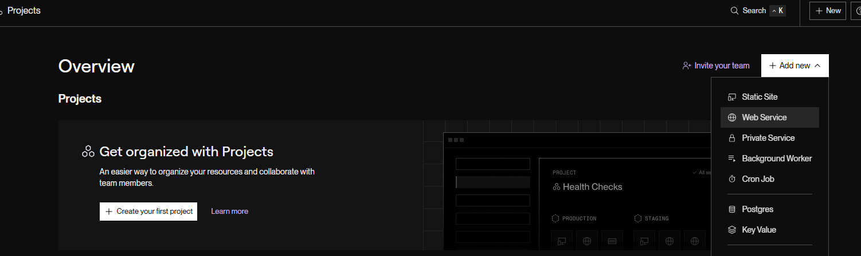

1. Chọn GitHub repo chứa project
2. Thiết lập như hình:  
   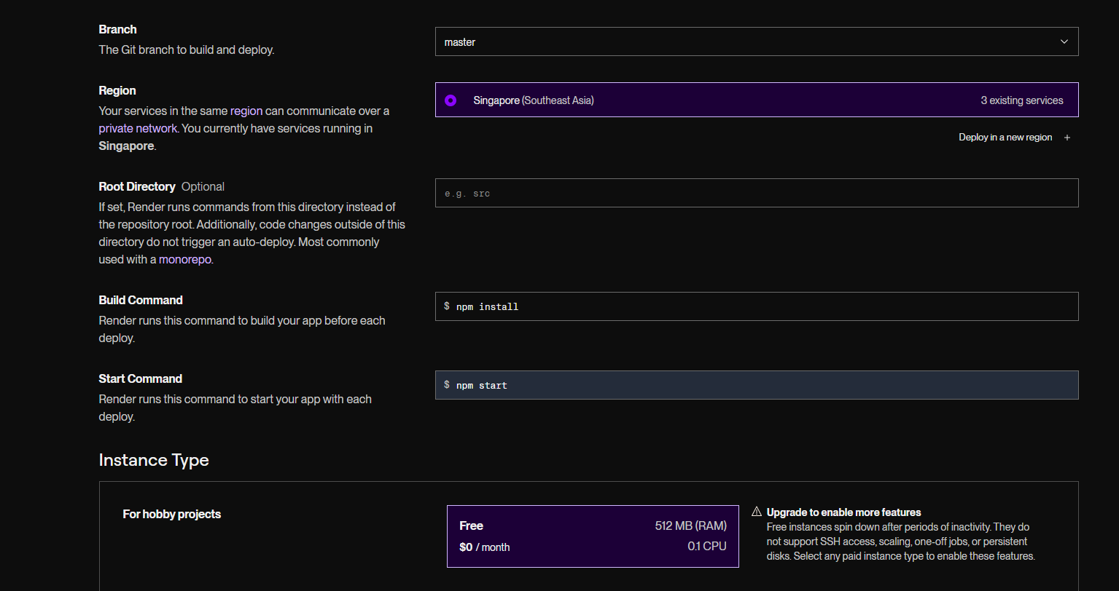
3. Thêm biến môi trường, chọn add from env  
   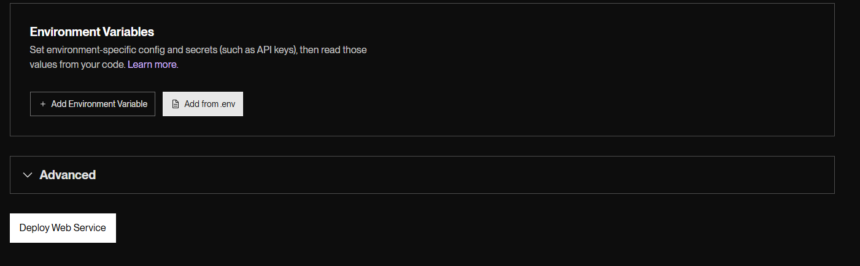

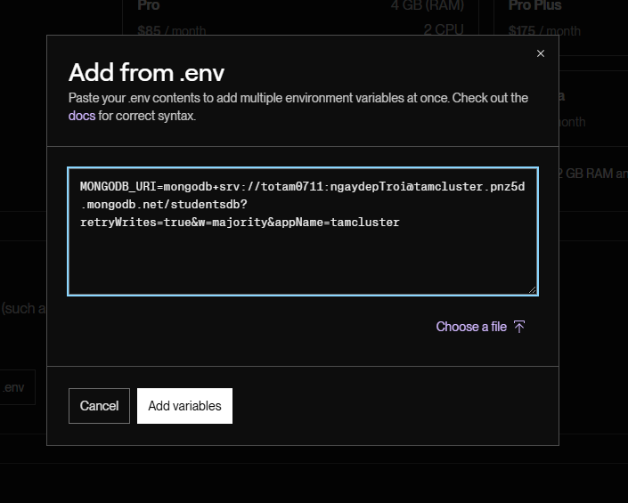

Copy từ biến .env

Chọn add variables  
Bấm deploy server

